**CREACION DE ENTORNO VIRTUAL**

Iniciamos el cmd y nos dirigimos a la ruta donde crearemos el entorno virtual, una vez adentro de la ruta usaremos el comando Python -m venv env para crear nuestro entorno.

Ya creado el entorno, se nos mostrara la carpeta env en la ruta que seleccionamos.

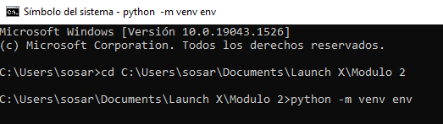

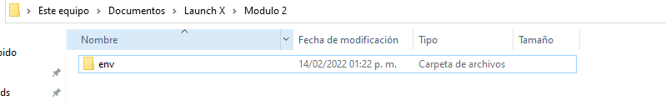

Activaremos el entorno virtual con el comando **env\Scripts\activate,** se puede notar que se activo porque nos muestra en la ruta (env).

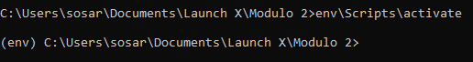

Verificaremos que no tengamos bibliotecas instaladas con el comando **pip freeze**

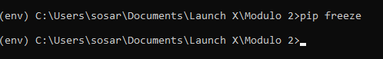

Instalaremos la biblioteca dateutil con pipi **install Python dateutil**

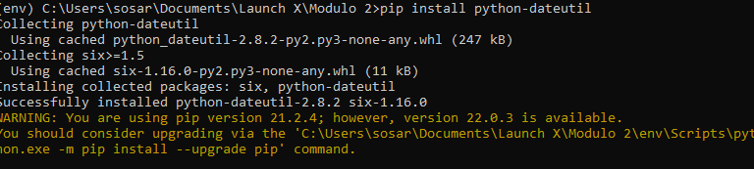

**Nota: pide actualizar la versión de pip pero esto es opcional**

Verificamos que ese instalo correctamente datetutil con el comando **pip freeze**



Para finalizar desactivaremos el entorno virtual con **deactivate**, una vez realizado se notará que salimos del entorno virtual y regresamos a la ruta donde se encuentra nuestro entorno.

